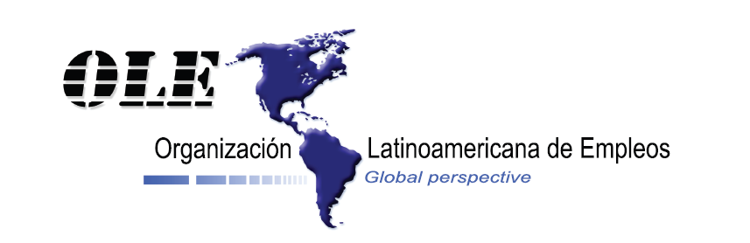

FUNDACIÓN RAFAEL DONDÉ

Calle Monte de Piedad No 3, Centro Histórico de la Ciudad de México, Centro, Cuauhtémoc, 06000, CDMX

Martes 16 De Agosto Del 2022
Melanie García Mijangos

Organización Latinoamericana de Empleos en el mes de Agosto del año 2022, atiende una solicitud por parte de FUNDACIÓN RAFAEL DONDÉ para aplicar una prueba de evaluación de confianza al personal de dicha empresa, el personal de OLE acude a las oficinas FUNDACIÓN RAFAEL DONDÉ para la aplicación de la prueba.
Metodología
- Se utiliza un cuestionario específico con preguntas bases significativas para el personal, acorde al nivel y puesto.
- Dentro de las instalaciones se cita al personal a realizar la prueba de evaluación de confianza y se pasa de forma personalizada.
- Se realiza una pequeña interacción con el evaluado he indica que está en condiciones físicas y emocionales estables para realizar la prueba.
- La evaluada firma el consentimiento donde expresa que es de su propia voluntad realizar la prueba y lo autoriza.
DATOS DEL EVALUADO
ESTADO CIVIL | SOLTERA
PUESTO | AUDITOR

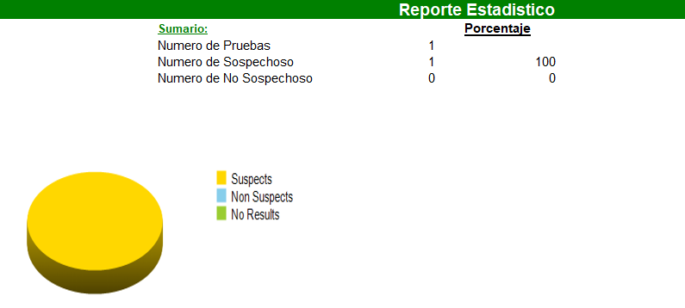

PUNTUACIONES
INICIAL |  | RESULTADO
FRAUDE | 1.075 |  SOSPECHOSO
CONOCIDO | -0.175 (NEGATIVO) |  NO SOSPECHOSO
ROBO/DROGAS | -0.175 (NEGATIVO) | NO SOSPECHOSO
ENCONTRÓ: FRAUDE
CONTINUA |  | RESULTADO
FRAUDE | 1.066 | SOSPECHOSO
CONOCIDO | -0.34 (NEGATIVO) | NO SOSPECHOSO
ROBO/DROGAS | -0.34 (NEGATIVO) | NO SOSPECHOSO
ENCONTRÓ: FRAUDE
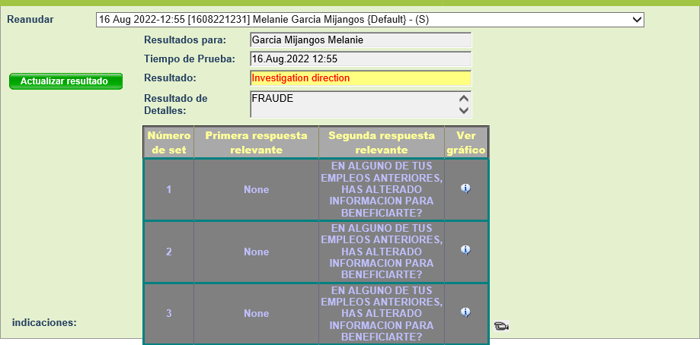
DETALLES DEL RESULTADO

